部门: 信息与产品中心 | 文档编号: VM-DTECH-PD-TT-L2-N004 | 版本: 1.1

文档归属 :  质量管理部 | Cat监控的使用说明 | 分类/项目节点
文档归属 :  质量管理部 | Cat监控的使用说明 | 需求
文档归属 :  质量管理部 | Cat监控的使用说明 | 设计 | √
文档归属 :  质量管理部 | Cat监控的使用说明 | 开发
文档归属 :  质量管理部 | Cat监控的使用说明 | 测试
文档归属 :  质量管理部 | Cat监控的使用说明 | 上线
文档归属 :  质量管理部 | Cat监控的使用说明 | QA
文档归属 :  质量管理部 | Cat监控的使用说明 | 度量
文档归属 :  质量管理部 | Cat监控的使用说明 | 流程
文档归属 :  质量管理部 | Cat监控的使用说明 | 决策管理
文档归属 :  质量管理部 | Cat监控的使用说明 | 项目管理
文档归属 :  质量管理部 | Cat监控的使用说明 | 缺陷分析
文档归属 :  质量管理部 | Cat监控的使用说明 | 生产控制
文档归属 :  质量管理部 | Cat监控的使用说明 | 其他

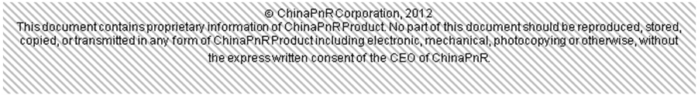

CHINAPNR INTERNAL ACCESS
MODIFICATION RESTRICTED

修订记录
版本 | 日期 | 作者 | 修订内容（项目号） | 批准人
1.0 | 2018/7/19 | 李加欢 | 初稿

目录
1. 概述 4
2.1 Cat是什么 4
2.1 Cat能做什么 4
1.3.1 细致的性能监控 4
1.3.1 自定义业务指标 4
1.3.2 实时的系统状态 5
1.3.3 精确的异常记录 5
1.3.4 及时的异常告警 5
2. 应用 6
2.1 服务端配置 6
2.2 客户端配置 6
2.3.1 添加CAT_HOME 6
2.3.2 配置监控项目名 6
2.3.3 配置客户端路由 6
2.3.4 与框架的集成 7
2.3 客户端开发 7
2.3.1 性能监控demo 7
2.3.2 业务指标demo 8
2.3.3 系统状态demo 9
2.3.4 异常记录demo 9
2.3.5 异常告警demo 9

概述

Cat是什么
CAT是一个实时监控系统，归属于APM(应用性能管理)系统。它侧重于Java应用的监控，能够跟各种流行的中间件框架集成（MVC框架、RPC框架、数据库框架、缓存框架等），实现对应用各层级的系统运行状况监控。

Cat能做什么

细致的性能监控
CAT能够对一段代码的执行时间进行统计，在实际应用的场景中，根据埋点的情况，能够查看一个url的响应时间，以及嵌套在该过程中的子过程执行时间，如一个action的执行时间，一次远程调用时间，一个Dao方法的调用时间等。

自定义业务指标
当系统出现异常时，如代码报错，响应时间超长等，都能够方便的在系统中查看，并且可以根据日志准确定位到出现错误的行，或者是响应时间超长的代码区域。

实时的系统状态
在系统运行中，由于实际情况比较复杂，系统中出现的很多故障并非是由于代码的原因导致，还需要综合考虑系统运行环境的相关信息才能够确定故障原因，CAT在运行中能够记录系统环境的相关信息，如：JVM、GC、Http线程、空闲内存、CAT使用信息等。

精确的异常记录
对于运维人员来说，需要监控的数据根据业务的不同，监控内容也会有差异，通过业务指标埋点可以更好的监控系统运行。业务指标监控通常需要将埋点放置在业务代码中，如注册功能中可以放置用户注册指标，从而能够实时准确的了解到用户注册的情况。

及时的异常告警
在CAT中我们能够对系统内的各项数据：异常、transaction、指标等进行告警设置，具体可以为异常数量，响应时间，指标数量或增长/降低比率等，当达到告警标准时，系统能够根据配置，及时的向项目维护人员、项目负责人发送短信、邮件、微信等形式的通知。

应用

服务端配置
略

客户端配置

添加CAT_HOME
创建CAT_HOME的路径，/data/appdatas/cat/

配置监控项目名
在需要被监听的项目src/main/resources/META-INF目录下添加配置文件app.properties
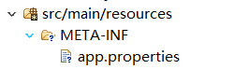
文件内容为：
app.name=XXX （自己定义）

配置客户端路由
在所有的监控机器上需要加入/data/appdatas/cat/client.xml 这个文件需要指向cat的服务端地址，一个client.xml的例子如下，这个文件可以在配置服务器时统一设置。
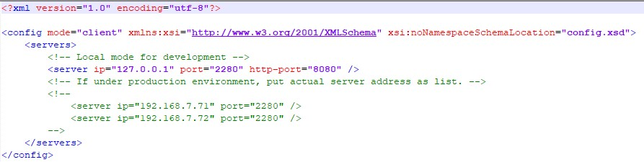

与框架的集成
- SpringMvc集成
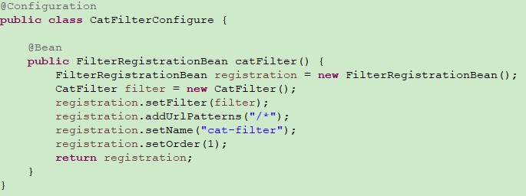
- mybatis集成
pom添加依赖
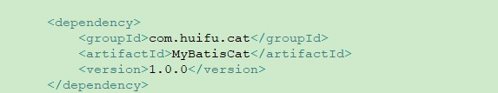
配置到mybatis拦截器中
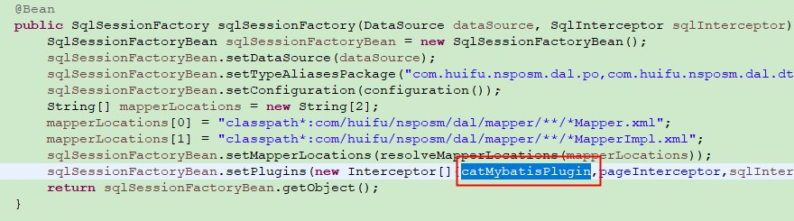

客户端开发

性能监控demo
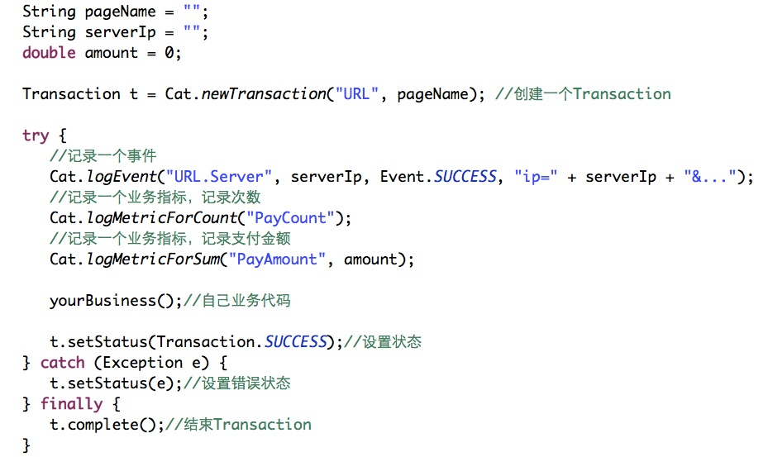
用transaction记录一段代码的执行时间，这里的时间是指从创建至complete之间的耗时。Event记录一个事件，如：一次远程调用的地址。
注意：
每一个transaction对象必须complete，并设置status，transaction对象是可以嵌套的，其他对象不可以嵌套。Event放置在transaction内部用于记录一些参数。

业务指标demo
Metric记录一个业务指标，metric指标是用来监控业务情况的，能够记录一个指标的count次数、sum总数等。
支持三种方式：次数，平均值，总值。会在业务大盘上显示，按照Cat建议最好不要超过6条。
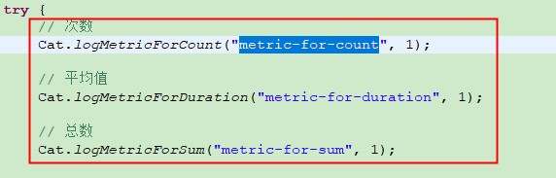

系统状态demo
Cat自动定时收集系统状态，不需要参与开发。

异常记录demo
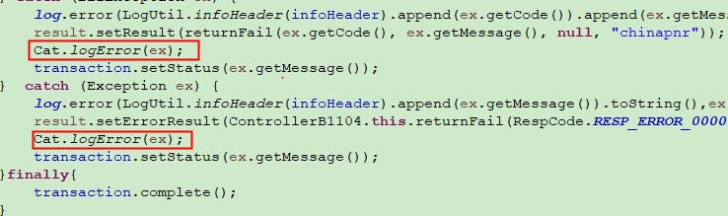

异常告警demo
需要在服务端配置，不需要开发。

